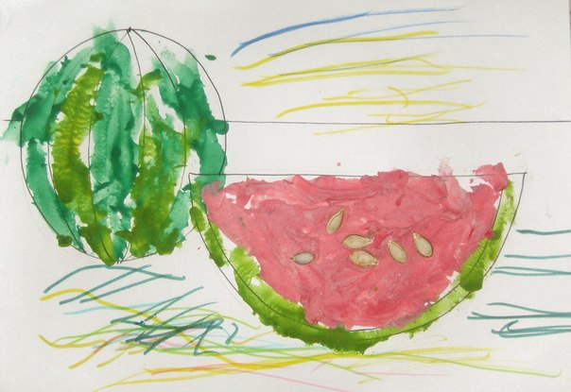

Арбуз. (Рисование пластилином)

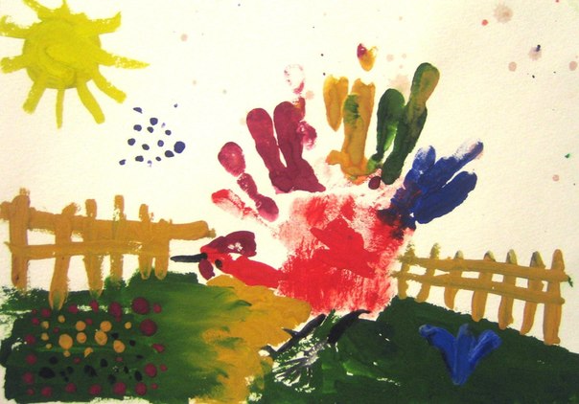

Петушок. (Рисование ладошкой, гуашь)

